Методические указания к выполнению лабораторной работы

ОПРЕДЕЛЕНИЕ КРАТЧАЙШИХ ПУТЕЙ ПО МАТРИЧНОМУ МЕТОДУ И МЕТОДУ ФЛОЙДА

Рекомендовано для студентов специальности 220100, 220200, 220400 и других смежных специальностей

Составитель Крылов Ю. Д.

Теоретические пояснения 1
Содержание отчета 5
Варианты заданий 5
Контрольные вопросы 6

Цель работы – ознакомление с методами определения кратчайших путей коммутационными между узлами в вычислительных сетях.

Теоретические пояснения
Распределение каналов и потоков информации на линии связи производится с учетом длины пути. Для оценки длины пути используются различные критерии: число транзитных участков между взаимодействующими узлами коммутации (УК); протяженность пути; качество тракта передачи; надежность передачи и т. д.
Кратчайшим путем передачи информации называется путь, для которого критерий длины пути имеет наименьшее значение по сравнению с его значением для других возможных путей.
В теории потоков все методы выбора кратчайших путей основаны на утверждении о том, что если кратчайший путь μ_{ij} от произвольного УК_{i} к УК_{j} проходит через промежуточные УК₁,…, УК_{k} (Рис. 1), то кратчайшие пути μ_{i1},…, μ_{kj} являются частями кратчайшего пути μ_{ij} от УК_{i} к УК_{j}.
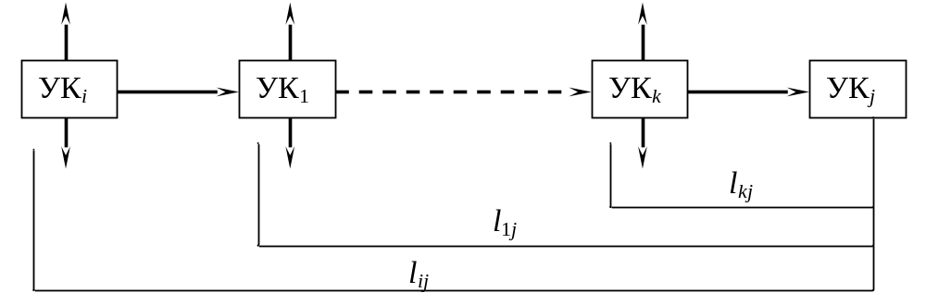
Рис. 1
Если длина пути μ_{i1} равна l_{i1}, то l_{ij} = l_{i1} + l_{1j}. Так как μ_{ij} является кратчайшим, то 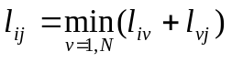, где N - число узлов сети. Для нахождения кратчайшего пути от узла i к узлу j необходимо просмотреть все возможные пути и выбрать тот, у которого длина наименьшая.
Имеется ряд методов определения длины кратчайшего пути. Их можно разделить на две группы: методы нумерации узлов и матричные методы.
Матричный метод определения кратчайших путей позволяет найти длины кратчайших путей между всеми узлами сети одновременно и основывается на применении операций над матрицами расстояний.
Структуру сети связи с указанием длин ветвей можно описать в виде матрицы расстояний (длин) непосредственных связей L¹ = ||l¹_{ij}||, где элемент l¹_{ij} определяет длину дуги β_{ij}.
Пример. Пусть сеть связи имеет вид представленный на Рис. 2.
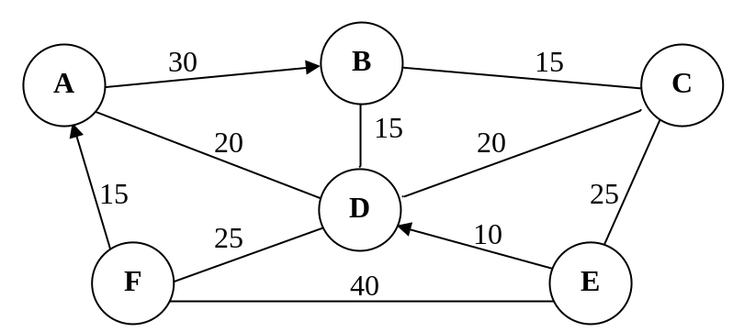
Рис. 2
Цифры на дугах соответствуют длинам дуг. Тогда матрица расстояний будет иметь вид
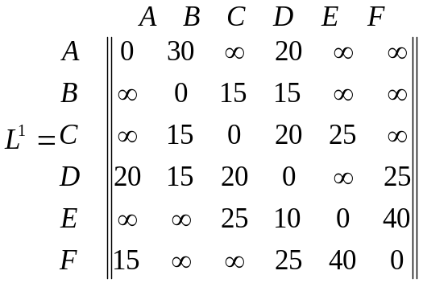
Элементы главной диагонали равны нулю, так как принимается, что расстояние внутри узла отсутствует. Если между парой узлов отсутствует дуга, то соответствующий элемент матрицы равен бесконечности (∞). Если между узлами i и j имеется дуга β_{ij}, то элемент l_{ji} также принимается равным бесконечности, например, l¹_{AF} = ∞, тогда же l¹_{FA} = 15.
При анализе сетей передачи данных длину дуги удобно трактовать как задержку, которую вносит дуга при передаче информации.
Матрица расстояний непосредственных связей неориентированной сети всегда симметрична относительно своей главной диагонали. Для ориентированной сети (как в примере) она может быть несимметричной.
Возведем матрицу L¹ в квадрат L² = L¹*L¹. Тогда
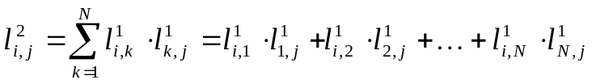 (1).
Можно интерпретировать умножение как последовательное соединение дуг, а сложение как параллельное соединение дуг. Произведение l¹_{ik}*l¹_{kj} соответствует двухтранзитному пути, то есть пути проходящему через две дуги сети от узла i к узлу j через узел k (Рис. 3а), а сумма, например, трех произведений l¹_{ii}*l¹_{ij} + l¹_{ij}*l¹_{jj} + l¹_{ik}*l¹_{kj} трем двухтранзитным путям (Рис. 3б).
Произведения l¹_{ii}*l¹_{ij} и l¹_{ij}*l¹_{jj} фактически соответствуют однотранзитным путям, так как длина пути (задержка) внутри УК, то есть l¹_{ii} и l¹_{jj} не принимаются во внимание.
Для подсчета длины каждого из таких N транзитных путей необходимо операцию умножения заменить операцией сложения, то есть вместо l¹_{ik}*l¹_{kj} будем иметь l¹_{ik} + l¹_{kj}.
При наличии нескольких параллельных одно и двухтранзитных путей (Рис. 3б) для определения длины кратчайшего пути между узлами следует операцию сложения заменить операцией выбора из всех длин минимальной длины одно- двухтранзитного пути, то есть вместо (1) будем иметь .
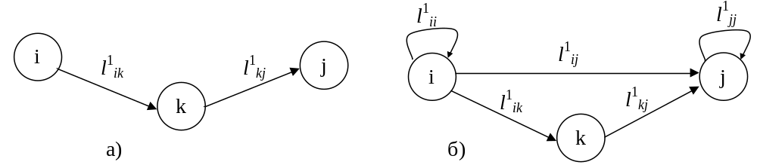
Рис. 3
Таким образом элемент l²_{ij} матрицы L² равен длине кратчайшего пути от УК_{i} к УК_{j} среди всех одно и двухтранзитных путей.
При возведении матрицы L¹ в r-ю степень при использовании этих операций получим матрицу L^{r} = L^{r-1}*L¹, элемент которой
будет равен длине кратчайшего пути от УК_{i} к УК_{j} среди всех возможных одно- двух- и т.д. до r-транзитных путей.
При наличии на сети N узлов коммутации число транзитных дуг в пути без петель не может быть больше N-1. Следовательно, может потребоваться вычисление матрицы L^{r}, у которой r ≤ N-1. Для конкретной сети может оказаться, что
L^{r} = L^{r-1} (2)
при r < N-1. Так как при равенстве (2) всегда выполняется равенство L^{r+1} = L^{r}, вычисление матрицы более высокой степени прекращается, если в процессе вычисления матриц встретится равенство (2).
Матрица L^{r-1} при выполнении условия (2) называется дистанционной матрицей и обозначается D = L^{r-1} = L^{r} = || d_{ij} ||
Таким образом, элементы дистанционной матрицы равны длинам кратчайших путей между соответствующими узлами сети связи. Матрица часто называется матрицей расстояний (длин, задержек).
Для рассматриваемого примера вычислим l²_{AB}
l²_{AB} = min |(l¹_{AA} + l¹_{AB}); (l¹_{AB} + l¹_{BB}); (l¹_{AC} + l¹_{CB}); (l¹_{AD} + l¹_{DB}); (l¹_{AE} + l¹_{EB}); (l¹_{AF} + l¹_{FB})| = = min |(0 + 30); (30 + 0); (∞ + 15); (20 + 15); (∞ + ∞);(∞ + ∞)|= min|30;30;∞;35,∞,∞| = 30. Аналогично вычислим остальные элементы матрицы L², получим
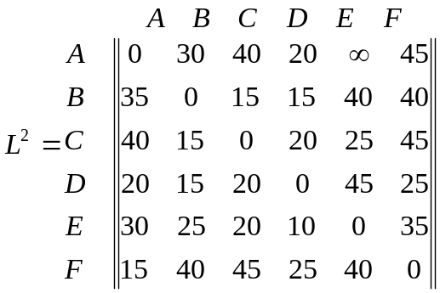, далее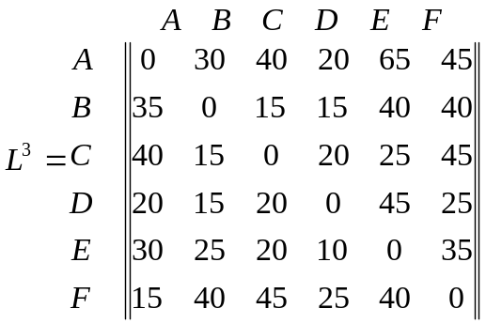.

А затем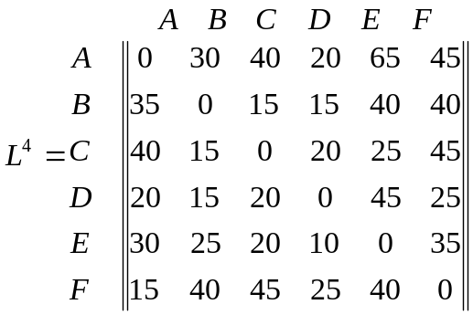. Здесь L⁴ = L³, следовательно D = L³ .
Рассмотренные методы позволяют определить длину кратчайшего пути, но не указывают те дуги, которые входят в этот путь. Определение кратчайшего пути связано с некоторой дополнительной процедурой.
Если для определения длины кратчайшего пути применяется способ нумерации узлов, то при выполнении дополнительной процедуры учитывается свойство веса УК_{k}. Это свойство заключается в том, что на пути от УК_{i} к УК_{j} существует УК_{k}, для которого выполняется равенство
d_{ij} = l_{ik} + d_{kj}. (3)
Поэтому, если выполняется условие (3), то кратчайший путь от УК_{i} до УК_{j} проходит по дуге β_{ik}. Переходя к УК_{k}, находим следующую дугу (β_{km}), для которой выполняется условие (3) (d_{kj} = l_{km} + d_{mj}) и которая также входит в этот кратчайший путь. Так, шаг за шагом можно определить все дуги, образующие кратчайший путь.
Исключив затем кратчайший путь из рассмотрения, подобным образом определяются и другие пути от исходящего УК_{i} к входящему УК_{j}. Данный метод выбора кратчайших путей от одного узла до всех остальных узлов называется методом Флойда.
При методе Флойда дополнительно к дистанционной матрице на основе матрицы длин непосредственных связей составляется так называемая матрица длин непосредственных связей Г, элементы главной диагонали которой в отличие от элементов l_{ij} равных нулю имеют значения l_{ij} = ∞,где значком ∞ обозначена бесконечность. Таким образом, матрица Г легко может быть получена по матрице L¹.

Пример. Для рассматриваемого случая 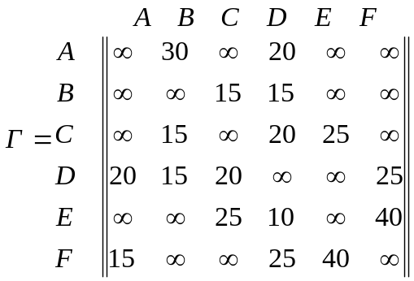.

Замена элемента l¹_{ii} = 0 на l¹_{ii} = ∞ в матрице Г означает, что длина дуги (задержка) в УК_{i} принимается бесконечно большой. Это дает возможность не рассматривать все пути проходящие через исходный узел, то есть позволяет исключить пути β_{ii}, β_{jj}, изображенные на Рис. 3б. Полученная таким способом модернизированная матрица длин Г = || γ_{ij} || умножается на дистанционную матрицу D с использованием тех же операций, что и ранее. При умножении матрицы Г на матрицу D образуется матрица кратчайших путей Δ = ГD, элементы которой используются для определения путей между всеми парами узлов в сети. Каждый элемент матрицы Δ = || δ_{ij} || имеет вид
(4)
В выражении (4) min означает, что из N элементов нужно выбрать элемент, с минимальным значением; pos означает, что нужно взять позицию минимального элемента. Каждый из членов (γ_{iε} + d_{εj}) ≠ ∞ в выражении (4) определяет длину пути от узла i к узлу j, если первым транзитным узлом после узла i на пути к узлу j будет узел ε ∈ (1,…,N). Если узел ε не является соседним узлом i, то (γ_{iε} + d_{εj}) = ∞. Так как γ_{ii} = ∞, член (γ_{ii} + d_{ij}) будет всегда ∞. При этом элемент (γ_{ij} + d_{jj}) не обязательно равен ∞. Таким образом, число членов выражения (4), не равных бесконечности, равно числу n соседних УК, то есть числу исходящих из УК ребер.
Длина кратчайшего пути от узла i к узлу j равна 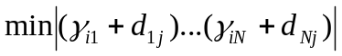. Позиция элемента, который соответствует этому кратчайшему пути, соответствует номеру узла, через который проходит этот кратчайший путь. Этот номер узла заносится в качестве элемента δ_{ij} в матрицу кратчайших путей Δ = || δ_{ij} ||.
Рассмотрим пример расчета элементов матрицы Δ. Пусть сеть связи имеет вид, представленный на Рис. 2, для которой матрицы L¹, D и Г приведены выше. Тогда, например, длина кратчайшего пути от вершины A к вершине E матрицы Δ согласно (4) будет равна min [(γ₁₁ + d₁₅); (γ₁₂ + d₂₅); (γ₁₃ + d₃₅); (γ₁₄ + d₄₅); (γ₁₅ + d₅₅); (γ₁₆ + d₆₅)] = min [(∞ + 65); (30 + 40); (∞ + 25); (20 + 45); (∞ + 0); (∞ + 40)] = 65. Значение 65 находится в выражении на четвёртом месте, что соответствует вершине D. В матрицу Δ, заносится элемент δ₁₅, равный D.

Сформировав матрицу кратчайших путей Δ, для любой вершины можно построить так называемое дерево кратчайших путей, в котором из всего множества путей от узла указаны только кратчайшие от него пути ко всем остальным узлам. Например, для графа на Рис. 2, которому сопоставлена матрица L¹ непосредственных связей, дерево кратчайших путей от узла A изображено на Рис. 4.
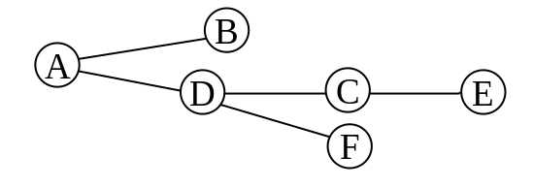
Рис. 4 Дерево кратчайших путей от вершины А ко всем остальным вершинам
Замечание. Дерево кратчайших путей для неориентированных графов (сетей) совпадает с деревом кратчайших путей от всех узлов к рассматриваемому узлу i. Для ориентированных графов (сетей связи) такого совпадения может и не быть.

Содержание отчета
- Граф сети в соответствии с заданием.
- Пошаговое описание работы матричного метода при определении длин кратчайших путей.
- Пошаговое описание работы метода Флойда при определении кратчайших путей.
- Дерево кратчайших путей от заданной вершины ко всем остальным вершинам, построенное с помощью матрицы кратчайших путей.

Варианты заданий
- Число узлов определяется по формуле N = 5 + i mod 3, где i – номер варианта.
- Номер подварианта определяется по формуле j = i mod 7.
- Расстояния между узлами приведены в таблице.
- Номер узла, от которого строится дерево кратчайших путей определяется по формуле I = (i + 1) mod N. Соответствие номеров узлов именам узлов: 0-A, 1-B, 2-С и т.д.

Число узлов | Подвариант | Расстояние между узлами
N=5 | 0 | AB=30; BD=40+; AC=50+; CD=10; EA=35; ED=25+; BC=20; CE=40+
N=5 | 1 | AC=20; AD=30+; BE=10+; BD=25; CB=85; CD=15+;
N=5 | 2 | AB=30+; BD=20; AC=5; CB=15; CD=20+; EA=25; CE=15; DE=40+
N=5 | 3 | AB=20+; BD=30+; CA=40; CB=10+; CD=15+; AE=35; EC=15; ED=40
N=5 | 4 | AE=5+; AD=60; BE=80; CB=10; DE=50+; EC=35;
N=5 | 5 | AB=30; BD=30+; CA=60; CD=15+; CB=10+; AE=30+; CE=25+; DE=40+
N=5 | 6 | AE=60+; BC=10+; CA=25; CD=15; CE=30+; DE=20+; EB=90;
N=6 | 0 | AB=30; BC=15+; AD=20+; DC=20+; BD=15+; DF=25+; CE=25+; ED=10; EF=40+; DF=25+; FA=15
N=6 | 1 | AF=25+; AB=10; BC=30+; CF=75+; DE=50+; EB=40; FE=15;
N=6 | 2 | AB=20; BC=30; AD=20+; DC=20+; CE=10+; DE=35; DF=10; EF=40+; FA=15
N=6 | 3 | BA=40; BC=10+; AD=30+; DB=35+; DC=5+; DE=20+; EС=65+; AF=25; FE=20;
N=6 | 4 | AF=25; BA=35; BE=70+; BD=10; BC=45+; CE=20+; DE=90+; EF=5+;
N=6 | 5 | AB=40+; AD=35; BC=10+; CD=35+; DE=35+; EB=10; EF=15; FA=5;
N=6 | 6 | BA=35; BC=10+; AD=40; DB=10; CD=25+; AF=60; DF=10+; CE=70+; DE=15; EF=30+
N=7 | 0 | AB=20+; BC=30; AD=30; BD=20+; DC=15; CE=35; DE=20+; DF=10+; FE=15; FG=15+; DG=15+; GA=35
N=7 | 1 | AE=10+; BC=20+; BD=20+; CD=60+; CF=70+; DG=15+; DE=40+; FG=5+; GA=25;
N=7 | 2 | AB=30; BC=40+; DA=35; DB=10+; DC=85; CE=35; ED=20; EF=5+; FD=15+; GF=30; GD=30+; AG=45+;
N=7 | 3 | AG=50+; AE=15; AC=15+; BC=10; CF=15; DB=10; DA=40; DE=20+; EF=35+; FG=60+;
N=7 | 4 | AD=60+; BA=10; BF=65+; BC=20+; CG=5+; CE=70+; DC=15; ED=20; EF=35; FG=25;
N=7 | 5 | AB=15+; BC=30+; BD=20; AD=15+; DC=20+; CE=35+; DE=40+; DF=10; FE=20+; GF=10+; GD=50+; AG=35+
N=7 | 6 | BA=20; BC=15; BD=25+; DC=30+; DA=25+; CE=35+; ED=40; FE=30+; DF=15; FG=5+; GD=15+; GA=25

Примечание:
- Знак «=», например, AB= означает, что направление передачи будет от узла A к узлу B.
- Знак «+» означает двустороннюю передачу (соответствующая дуга не имеет стрелок).

Контрольные вопросы
- Какие бывают критерии для оценки длины пути?
- Что такое кратчайший путь?
- В чём смысл соотношения кратчайшего пути и его под путей?
- В чём заключается теоретическая основа матричного метода?
- Что позволяет найти матричный метод?
- Что позволяет найти метод Флойда?
- Как формируется матрица непосредственных связей для матричного метода?
- В чём смысл перехода от классического умножения матриц к умножению матриц в матричном методе?
- Как формируется дистанционная матрица?
- В чём заключается теоретическая основа метода Флойда?
- В чём суть отличия матрицы непосредственных связей для матричного метода и метода Флойда?
- Как формируется матрица кратчайших путей при методе Флойда?
- Что такое дерево кратчайших путей?

Текст дополнительно редактировал Волков П.Л.

